パネルディスカッション「土壌汚染に係るリスクコミュニケーションの推進」
における主な意見
参考資料２

１．開催概要
平成24年2月14日 大阪府咲洲庁舎咲洲ホールにて開催 出席者数98
基調講演「土壌汚染のリスクと管理」 講師 平田健正（和歌山大学理事）
コーディネーター 藤田正憲（大阪大学名誉教授）
パネラー 平田健正
吉田宗久（NPO法人土壌汚染対策コンソーシアム会員工事部門会社）
飯田哲也（NPO法人土壌汚染対策コンソーシアム）
谷口靖彦（大阪府環境農林水産部環境管理室環境保全課長（当時））
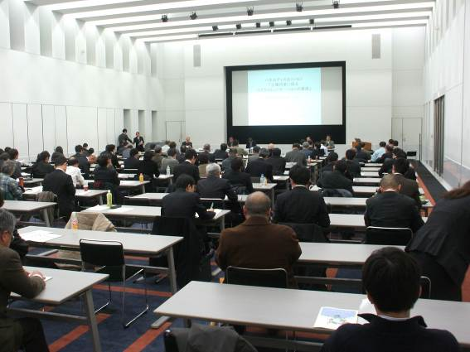

２．パネラー及び出席者の発言及びアンケートの主な内容

２－１．土壌汚染に係るリスクコミュニケーションへの問題意識
【環境リスクの捉え方】
① 環境リスクを人体への曝露量で評価することの技術的理解が不十分。
② 健康リスクと土地の資産価値の評価内容が関係していない。
③ 土壌汚染に対する感情的な問題、安全と安心とのギャップ（環境リスクは無く安全であるにもかかわらず、不安が払拭できず忌避される傾向）がある。

【リスク管理】
① 土壌汚染のある土地について、土地の用途に応じた適切な管理手法の選択が重要。
② 将来の土地用途が不明のため、土壌汚染のある土地の管理内容を決定できない。例えば住宅になる可能性があれば、必要とされる管理レベルは高くなる。土地の用途の明確化（ゾーニング）が必要。
③ 無汚染の価値を過信する不動産評価により、無汚染にする費用を捻出できずに活用されない土地の増加（ブラウンフィールド化）が進行。

【場と機会の設定】
① 異なる立場との間でコミュニケーションを図る機会をつくる必要がある。
② ふだんから情報共有と相互理解を深めることが重要。
③ それぞれの立場に応じた（説得や命令ではない）双方向のコミュニケーションが必要。
④ 科学教育のあり方についての検討が必要。

２－２．行政の課題、期待する役割 （カッコ内の数字は類似意見が２以上の場合の数）

【住民、個人】
① 科学的知見に基づく指導ができていない（自然由来の岩についての調査指導例）。
② 責任を取れない、取りたくないという本質から、行政の本来の役目を果たしていない。

【土地所有者、不動産関係者】
① （行政の法令に基づく判断や指導内容の）公平性（が欠けている）
② 汚染の有無の判断だけでは（行政の役割としては）不十分。土地利用に応じた判断基準により、適切な判断をすることが必要。（２）

【調査会社、対策工事業者】
① 恣意的な行政指導や法令の解釈が問題。（２）
② 一層の情報の開示が必要。公表方法の工夫も必要。
③ 事案に応じた具体的対応や公表タイミングのアドバイス、成功事例の紹介をして欲しい。（３）
④ 住民に理解させることが重要。偏った思想を持つ住民の要望に踊らされないことが必要。（２）

【行政】
① リスクコミュニケーションは法令に規定が無く、十分に指導できていない。
② ファシリテーション能力、適切な説明が必要。（２）
③ 事業者、住民に正しい知識を持ってもらう活動が必要。

３．このようなセミナーで今後期待するテーマ

【調査会社、対策工事業者】
① 事業者の立場と情報公開のあり方、
② 成功／失敗事例
③ 住民のための「企業のうその見分け方」講座
④ 社会貢献のあり方
⑤ 不動産の売り手と買い手が望む調査対策レベル

【土地所有者、不動産取引関係者】
① 法律問題
② 廃棄物が埋設されている土地を含むブラウンフィールドの活用
③ 個別対応ケースの紹介

